Een eenvoudig voorbeeld van beheer van tablespaces

-- Aanmaken van een tablespace als volgt:

-- Open SQL-worksheet (of werk in E.M.)

-- vervang hieronder overal "X_NR" door "klas_jouw-nummer", bv. "C_5"
-- laat elk stukje script apart lopen, en denk eerst even na wat dit zal script doen.
-- (niet met de ogen toe copy/paste/run a.u.b.)

connect oracle/oracle@oraNN.khm.be;

CREATE TABLESPACE "TS_X_NR"
NOLOGGING
DATAFILE 'E:\ORACLE\ORADATA\ORA92\TS_X_NR.ora' SIZE 1M
REUSE
EXTENT MANAGEMENT LOCAL
SEGMENT SPACE MANAGEMENT AUTO;

Aangepast:

CREATE TABLESPACE "TS_A_2"
NOLOGGING
DATAFILE 'D:\ORACLE\ORADATA\ORA92\TS_A_2.ora' SIZE 1M
REUSE
EXTENT MANAGEMENT LOCAL
SEGMENT SPACE MANAGEMENT AUTO;

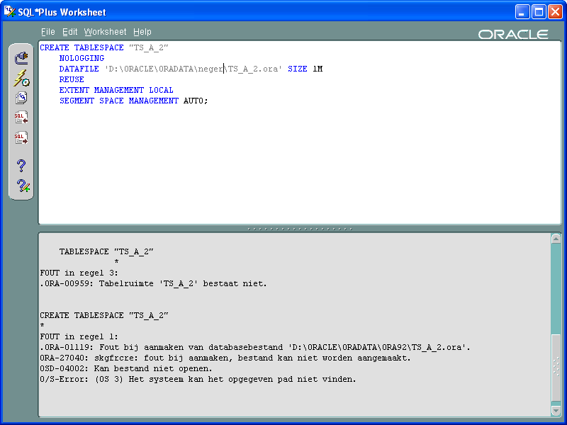

-- Aanmaken van een tabel in die tablespace

drop table TABEL_X_NR;
CREATE TABLE "ORACLE"."TABEL_X_NR" ("VELD1" CHAR(100)
DEFAULT 'ABCDEFGHIJK' NOT NULL)
TABLESPACE "TS_X_NR" ;

Aangepast:

drop table TABEL_A_2;
CREATE TABLE "BOEKHOUDING_BLACKMAN_STUDIOS"."TABEL_A_2" ("VELD1" CHAR(100)
DEFAULT 'ABCDEFGHIJK' NOT NULL)
TABLESPACE "TS_A_2" ;

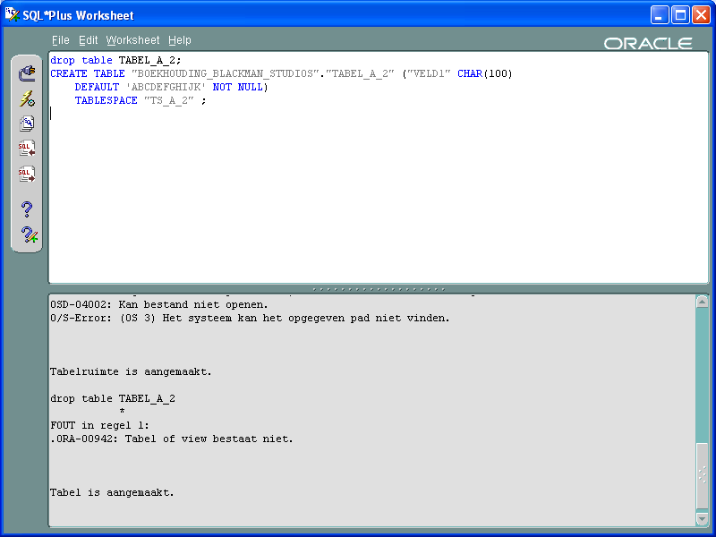

-- Opvullen tabel
set serveroutput on

create or replace procedure OPVUL_X_NR as
NR number(10):=0;
teller number(10):=0;
begin
-- We inserten 20000 rijen
WHILE teller<20000 LOOP
insert into TABEL_X_NR
values('TEKST EN UITLEG');
commit;
teller:=teller+1;
END LOOP;
end;
/
list
show err

Aangepast:

set serveroutput on

create or replace procedure OPVUL_A_2 as
NR number(10):=0;
teller number(10):=0;
begin
-- We inserten 20000 rijen
WHILE teller<20000 LOOP
insert into "BOEKHOUDING_BLACKMAN_STUDIOS"."TABEL_A_2"
values('TEKST EN UITLEG');
commit;
teller:=teller+1;
END LOOP;
end;
/
list
show err

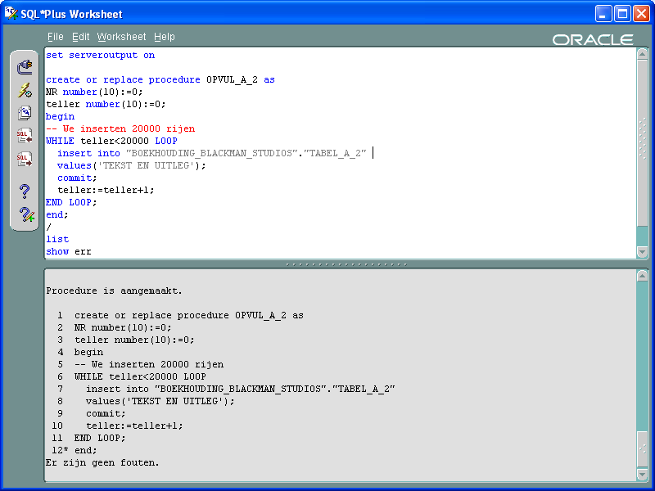

-- Laat de tabel vol lopen (tot er een probleem optreedt)
truncate table TABEL_X_NR;
exec OPVUL_X_NR;

Aangepast:

truncate table "BOEKHOUDING_BLACKMAN_STUDIOS"."TABEL_A_2";
exec OPVUL_A_2;
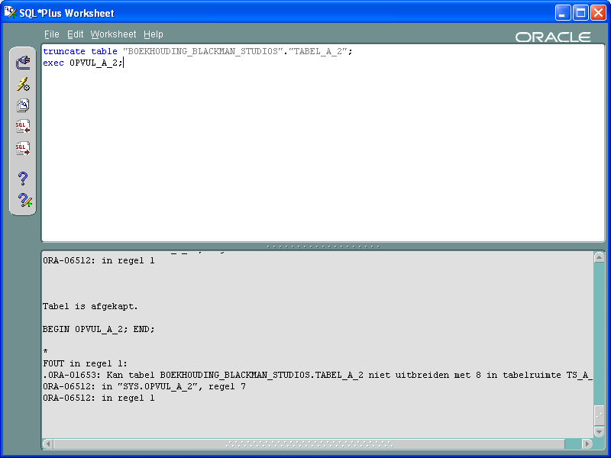

-- U krijgt een fout? Welke?
*
FOUT in regel 1:
.ORA-01653: Kan tabel BOEKHOUDING_BLACKMAN_STUDIOS.TABEL_A_2 niet uitbreiden met 8 in tabelruimte TS_A_2.
ORA-06512: in "SYS.OPVUL_A_2", regel 7
ORA-06512: in regel 1

-- Nagaan hoeveel inserts er gelukt waren:
select count(*) from TABEL_X_NR;

Aangepast:

select count(*) from BOEKHOUDING_BLACKMAN_STUDIOS.TABEL_A_2;
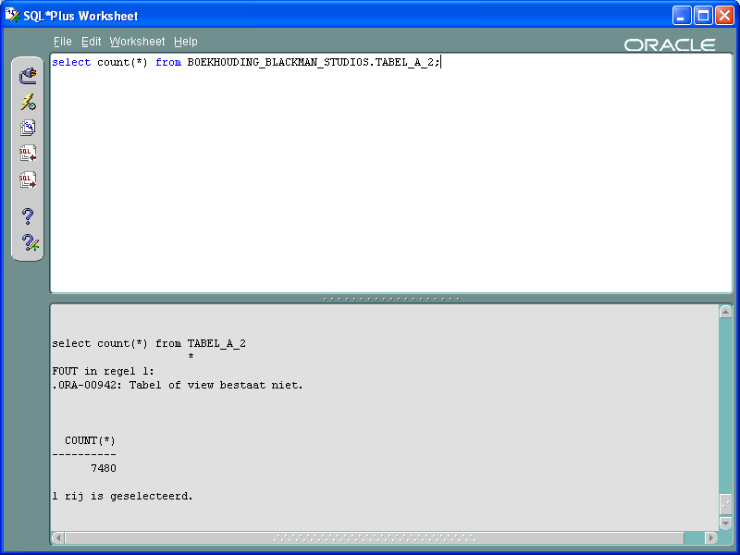

-- Kan u het aantal verklaren ?

- Welke foutboodschap kwam tevoorschijn?
*
FOUT in regel 1:
.ORA-01653: Kan tabel BOEKHOUDING_BLACKMAN_STUDIOS.TABEL_A_2 niet uitbreiden met 8 in tabelruimte TS_A_2.
ORA-06512: in "SYS.OPVUL_A_2", regel 7
ORA-06512: in regel 1

- Wat is de oorzaak?
De datafile voor de tablespace mag slechts 1MB groot worden.

- Wat is hiervoor een tijdelijke oplossing?
(antw: de tablespace vergroten. Dan kan ze tijdelijk weer wat groeien, tot ze weer vol is.)
Vergroot ze met pakweg 20%.
Opgelet: erg grote files vergen langlopende backup-procedures, dus een tablespace zomaar heel groot maken is geen goede oplossing.
Zet hier een screenshot van de manier waarop je ze kan uitbreiden.
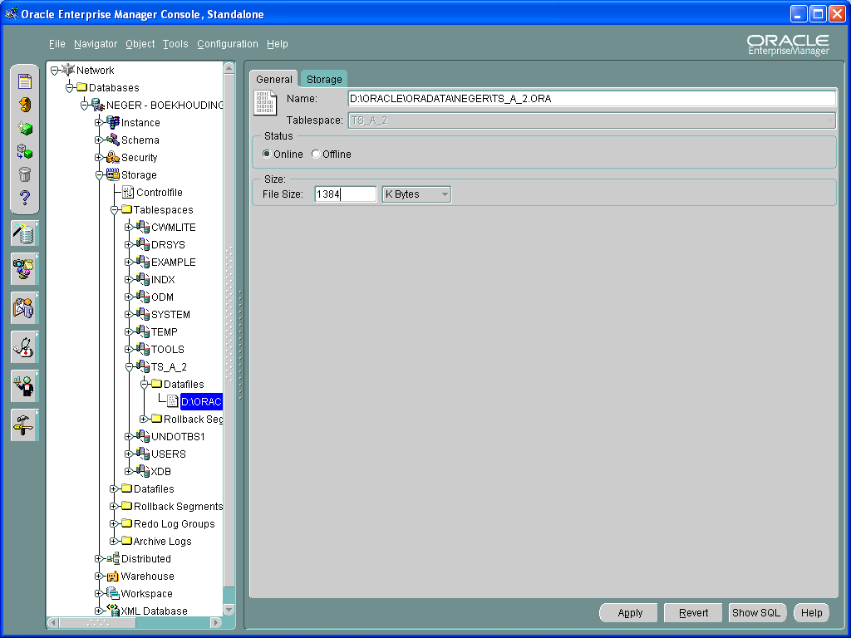

- Wat is een definitieve oplossing?
(antw: Zorgen dat ze automatisch uitbreidt wanneer ze aan haar grens komt.)
Zet hier een screenshot van de manier waarop je dat kan bepalen.
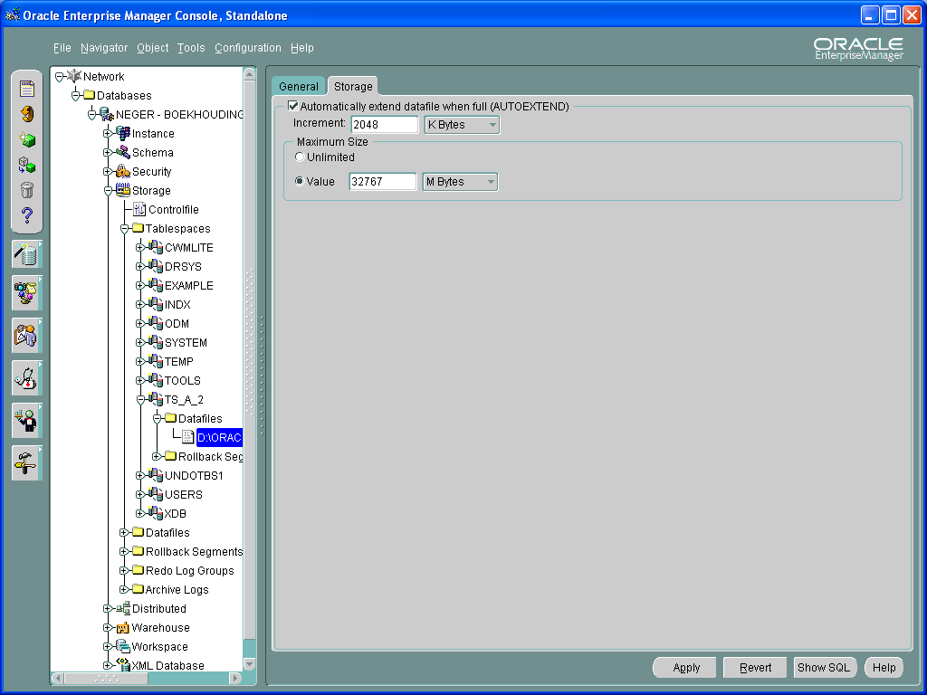

- Pas deze oplossing toe en laat de procedure opnieuw lopen.
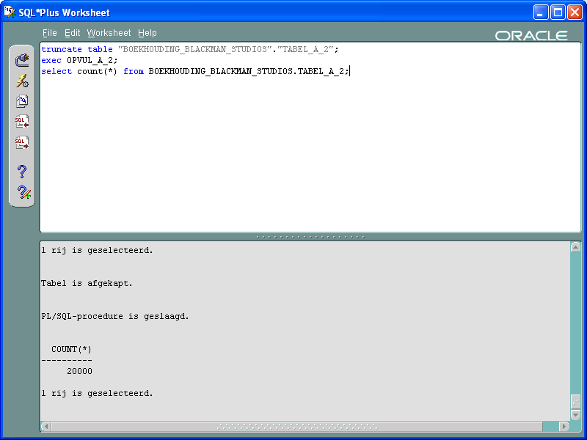

- Bekijk hoe de nodige ruimte op schijf wordt in beslag genomen.
Zie je dit in oracle (storage / tablespaces)?
Zie je dit in Windows (op de server via tsweb in ora92/oradata)?
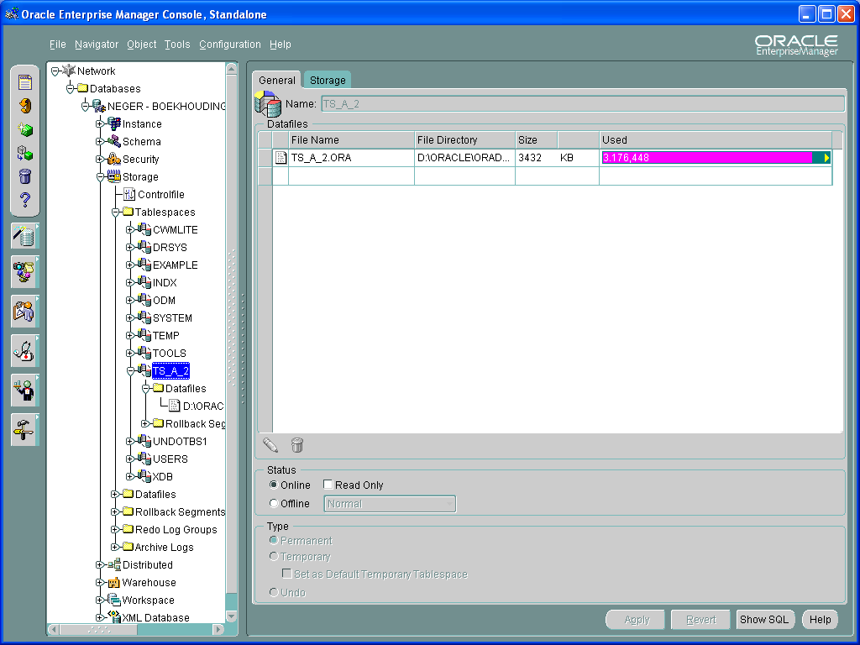

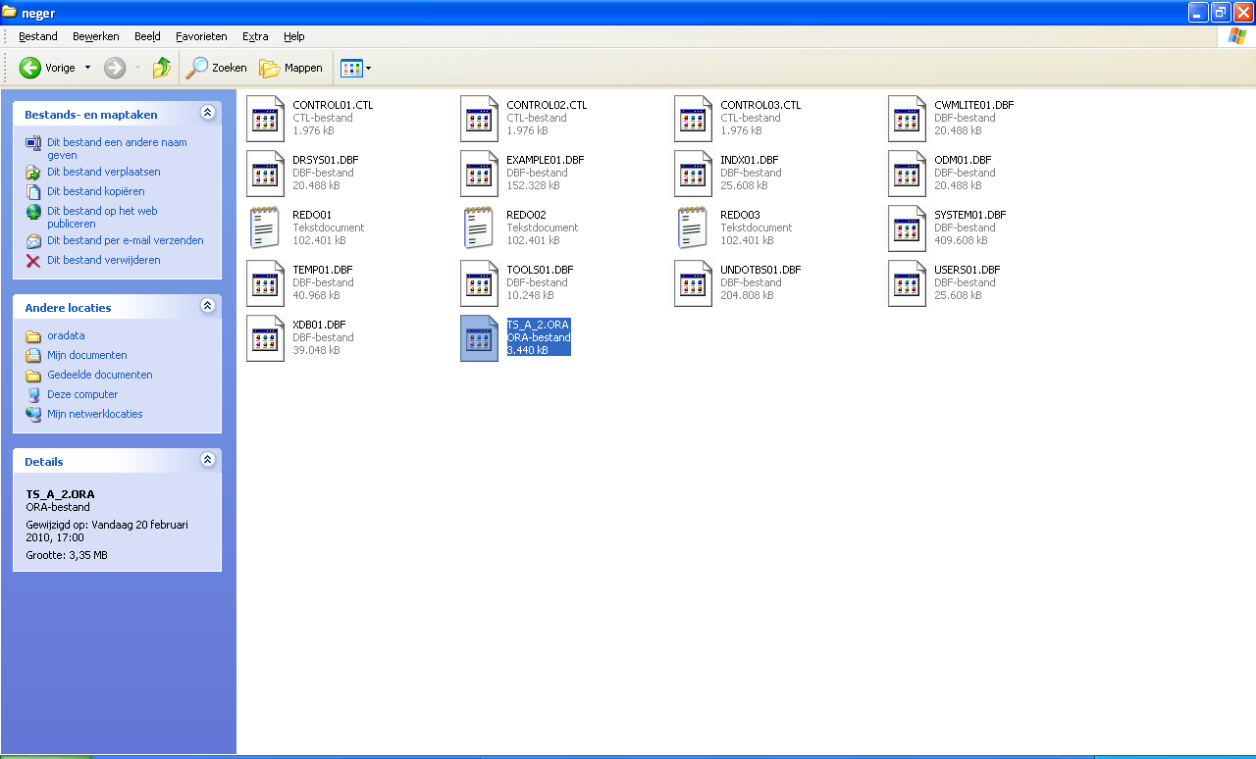

- Verwijder de tablespace die u zelf aangemaakt had.
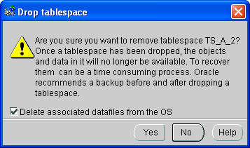
- Argumenteer waarom oracle gebaseerd werd op tablespaces ipv op windows-files.
Op deze manier kan men virtuele groepen maken wiens eigenlijke databestanden op verschillende locaties staan. Ook heeft men een grotere controle over de bestanden wanneer men zelf de bestanden wegeschrijft en wijzigt.

Deze vaardigheid kan o.a. van pas komen bij datawarehousing of andere vormen van rapportering.
De feitentabel van een datawarehouse is meestal erg groot en vereist dus voldoende ruimte in de tablespace.

Mogelijke vragen:

- Leg uit wat een tablespace is. Waarom is dat begrip/object nodig?
Een tablespace is een logische eenheid die een aantal datafiles (echte fysieke bestanden) bevat. Door het opsplitsen van de database in tablespaces wordt het onderhoud en management vergemakkelijkt. Ook kan men met tablespaces bepaalde datafiles plaatsen op hoge performantieschijven. Dit is erg praktisch bij indices en vaak opgevraagde gegevens.

- Hoe groeit een tablespace?
Als een datafile meer ruimte nodig heeft, zal deze NEXT extra ruimte alloceren voor nieuwe extents (behalve als de datafile reeds zijn MAXBYTES limiet heeft tegengekomen). Wel is er een limiet in het totaal aantal data dat een tablespace kan bevatten, namelijk 128TB (met 32K data blocks). Als je met kleinere blocks werkt, doe dan gewoon de data block grootte maal 4.

- Wordt die ook vanzelf weer kleiner?
Nee.

- Hoe kan je ze doen krimpen? (Engels: shrink tablespace)
Beschrijf mogelijke problemen en de oplossing.

alter database datafile '<full_file_name>' resize <size>M;

Manuele resizing.
PROS: Veel controle
CONS: Veel werk

